10.06.2025

Танцевальный час «В ритмах детства»

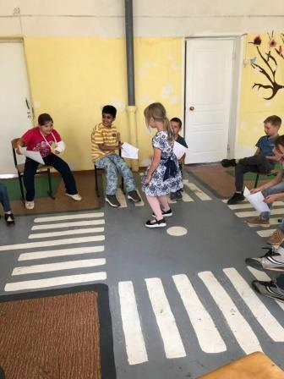

Танцевальная программа «Танцуем вместе!»

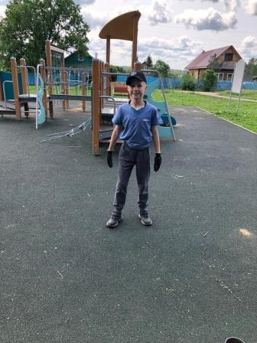

Беседа «Откуда в семье появляются деньги»

